г. Красный Сулин
ул. Ленина. 7

Тел.: (8-863-67)5-27-55
email:sulinlib@ksulin.donpaс.ru
http://www.sulinlib.ru

Мы ждём вас каждый день
кроме субботы
с 10.00 до 17.00

Откуда появились крылатые выражения

Составитель
Ярмак С. В.

МУНИЦИПАЛЬНОЕ БЮДЖЕТНОЕ УЧРЕЖДЕНИЕ КУЛЬТУРЫ
КРАСНОСУЛИНСКОГО РАЙОНА
«МЕЖПОСЕЛЕНЧЕСКАЯ ЦЕНТРАЛЬНАЯ БИБЛИОТЕКА»

ДЕТСКОЕ ОТДЕЛЕНИЕ

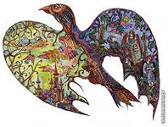

Рекомендательный список для читателей
старшего школьного возраста

Красный Сулин
2014

Дорогие читатели Детского отделения!
Знаете ли вы,

откуда взялись выражения «дойти до ручки», «козел отпущения», «всыпать по первое число» и другие?
Подобные фразы мы ежедневно используем в речи, совсем не задумываясь об их изначальном значении и происхождении. Почему последнее предупреждение именно китайское? Кто такая тихая сапа? И почему успешное дело должно выгореть?
Всему есть историческое или лингвистическое объяснение. За каждым оборотом стоит либо значимое событие, либо реалии прошлого, либо вышедшее из употребления значение слова. Итак.

Рекомендательный список:
Крылатые фразы наших дней. – М.: Рипол Классик, 1999. – 576 с.
Максимов, С. В. Крылатые слова. – Н. Новгород: Русский купец, 1994. – 416 с.
Русские пословицы и поговорки / Под ред. В. Аникина. – М. : Художественная литература, 1988. – 431 с. – (Классики и современники. Русская классическая литература).
Спирин, А. С. Русские пословицы / А. С. Спирин. - Ростов н/Д. : Изд-во Рост. ун – та, 1985. – 208 с.
Фелицына, В. П., Прохоров, Ю. Е. Русские пословицы, поговорки и крылатые выражения: лингвострановедческий словарь / Под ред. Е.М.Верещагина, В. Г. Костомарова – М. : Русский язык, 1979. – 240 с., ил.

Дойти до ручки
В Древней Руси калачи выпекали в форме замка с круглой дужкой. Горожане нередко покупали калачи и ели их прямо на улице, держа за эту дужку, или ручку. Из соображений гигиены саму ручку в пищу не употребляли, а отдавали её нищим либо бросали на съедение собакам. По одной из версий, про тех, кто не брезговал её съесть, говорили: дошёл до ручки. И сегодня выражение «дойти до ручки» значит совсем опуститься, потерять человеческий облик.
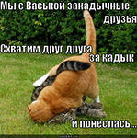

Закадычный друг
Старинное выражение «залить за кадык» означало «напиться», «выпить спиртного». Отсюда образовался фразеологизм «закадычный друг», который сегодня употребляется для обозначения очень близкого друга.

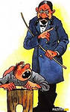

Всыпать по первое число
В старые времена учеников школы часто пороли, нередко даже без какой-либо вины наказуемого. Если наставник проявлял особое усердие, и ученику доставалось особенно сильно, его могли освободить от дальнейших порок в текущем месяце, вплоть до первого числа следующего месяца. Именно так возникло выражение «всыпать по первое число».

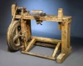

Попасть впросак
Просаком раньше назывался специальный станок для плетения канатов и верёвок. Он имел сложную конструкцию и настолько сильно скручивал пряди, что попадание в него одежды, волос, бороды могло стоить человеку жизни. Именно от подобных случаев произошло выражение «попасть впросак», что сегодня означает оказаться в неловком положении.

Последнее китайское предупреждение
В 1950–1960-х годах американские самолёты нередко нарушали воздушное пространство Китая с целью разведки. Китайские власти фиксировали каждое нарушение, и всякий раз высылали по дипломатическим каналам «предупреждение» США, хотя никаких реальных действий за ними не следовало, а счёт таким предупреждениям вёлся на сотни. Такая политика стала причиной появления выражения «последнее китайское предупреждение», означающего угрозы без последствий.

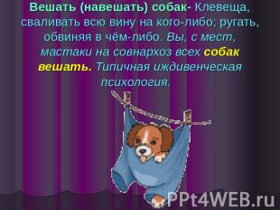

Вешать собак
Когда человека порицают, обвиняют в чём-нибудь, можно услышать выражение: «На него вешают собак». На первый взгляд, эта фраза абсолютно нелогична. Однако она связана вовсе не с животным, а с другим значением слова «собака» — репей, колючка — теперь почти не употребляемым.
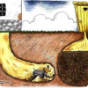

Тихой сапой
Слово sape в переводе с французского означает «мотыга». В 16-19 веках термином «сапа» у нас обозначали способ отрытия траншеи, рва или тоннеля для приближения к укреплениям. В подкопы к стенам замков иногда закладывали бомбы из пороха, а специалисты, обученные это делать, получили название сапёров. А от скрытного рытья подкопов произошло выражение «тихой сапой», которое сегодня употребляют для обозначения осторожных и незаметных действий.

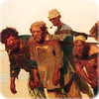

Большая шишка
Самого опытного и сильного бурлака, идущего в лямке первым, называли шишкой. Это перешло в выражение «большая шишка» для обозначения важного человека.

Дело выгорело
Раньше если судебное дело исчезало, то человеку нельзя было предъявить законное обвинение. Дела нередко сгорали: либо от пожара в деревянных зданиях судов, либо от умышленного поджога за взятку. В таких случаях обвиняемые говорили: «Дело выгорело». Сегодня это выражение используется, когда мы говорим об удачном завершении крупного начинания.

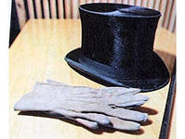

Уйти по-английски
Когда кто-то уходит, не прощаясь, мы употребляем выражение «ушёл по-английски». Хотя в оригинале эту идиому придумали сами англичане, а звучала она как ‘to take French leave’ («уйти по-французски»). Появилась она в период Семилетней войны в 18 веке в насмешку над французскими солдатами, самовольно покидавшими расположение части. Тогда же французы скопировали это выражение, но уже в отношении англичан, и в этом виде оно закрепилось в русском языке.

Голубая кровь
Испанская королевская семья и дворянство гордились тем, что, в отличии от простого народа, они ведут свою родословную от вест-готов и никогда не смешивались с маврами, проникшими в Испанию из Африки. В отличие от смуглокожих простолюдинов, на бледной коже представителей высшего сословия выделялись синие вены, и поэтому они называли себя sangre azul, что значит «голубая кровь». Отсюда это выражение для обозначения аристократии проникло во многие европейские языки, в том числе и в русский.

И ежу понятно
Источник выражения «И ежу понятно» — стихотворение Маяковского («Ясно даже и ежу — / Этот Петя был буржуй»). Широкое распространение оно получило сначала в повести Стругацких «Страна багровых туч», а затем в советских интернатах для одарённых детей. В них набирали подростков, которым осталось учиться два года (классы А, Б, В, Г, Д) или один год (классы Е, Ж, И). Учеников одногодичного потока так и называли — «ежи». Когда они приходили в интернат, двухгодичники уже опережали их по нестандартной программе, поэтому в начале учебного года выражение «ежу понятно» было очень актуально.

Перемывать косточки

У православных греков, а также некоторых славянских народов существовал обычай вторичного захоронения — кости покойника изымались, промывались водой и вином и укладывались обратно. Если же труп находили не истлевшим и вздутым, это означало, что при жизни данный человек был грешником и на нём лежит проклятье — выходить ночью из могилы в виде упыря, вампира, вурдалака и губить людей. Таким образом, обряд перемывания косточек был нужен, чтобы убедиться в отсутствии такого заклятья.

Гвоздь программы
К всемирной выставке 1889 года в Париже было приурочено открытие похожей на гвоздь Эйфелевой башни, что произвело сенсацию. С тех пор в язык вошло выражение «гвоздь программы».

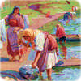

Не мытьём, так катаньем
В старину деревенские женщины после стирки «катали» бельё с помощью специальной скалки. Хорошо прокатанное белье оказывалось выжатым, выглаженным и чистым, даже если стирка была не очень качественной.

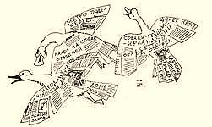

Газетная утка
«Один ученый, купив 20 уток, тотчас приказал разрубить одну из них в мелкие кусочки, которыми накормил остальных птиц. Несколько минут спустя он поступил точно так же с другой уткой и так далее, пока осталась одна, которая пожрала, таким образом, 19 своих подруг». Эту заметку опубликовал в газете бельгийский юморист Корнелиссен, чтобы поиздеваться над легковерием публики. С тех пор, по одной из версий, лживые новости называют «газетными утками».

Семь пятниц на неделе
Раньше пятница была свободным от работы днём, а, как следствие, базарным. В пятницу, получая товар, обещали в следующий базарный день отдать полагающиеся за него деньги. С тех пор для обозначения людей, не исполняющих обещания, говорят: «У него семь пятниц на неделе».
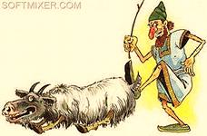

Козёл отпущения
По древнееврейскому обряду, в день отпущения грехов первосвященник клал руки на голову козла и тем самым возлагал на него грехи всего народа. Затем козла уводили в Иудейскую пустыню и отпускали. Отсюда произошло выражение «козёл отпущения».

